Cách cài đặt

1. **Các link của project**:

Xem danh sách UserList : http://localhost:8080/ASM1/User/list

Danh sách đợt quyên góp : http://localhost:8080/ASM1/Donation/list

Hiển thị danh sách tại home : <http://localhost:8080/ASM1/UserDonation/donationList>

1. Cài đặt
2. Sử dụng IDE : IntelliJ IDEA Community Edition 2022.3.3, tomcat version 9
3. Sau khi mở folder thì vào thanh công cụ file/Project Structure

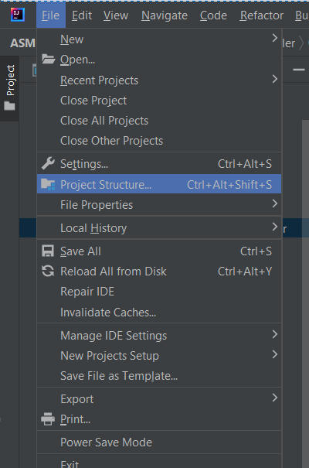

1. Chọn module và tab dependencies :

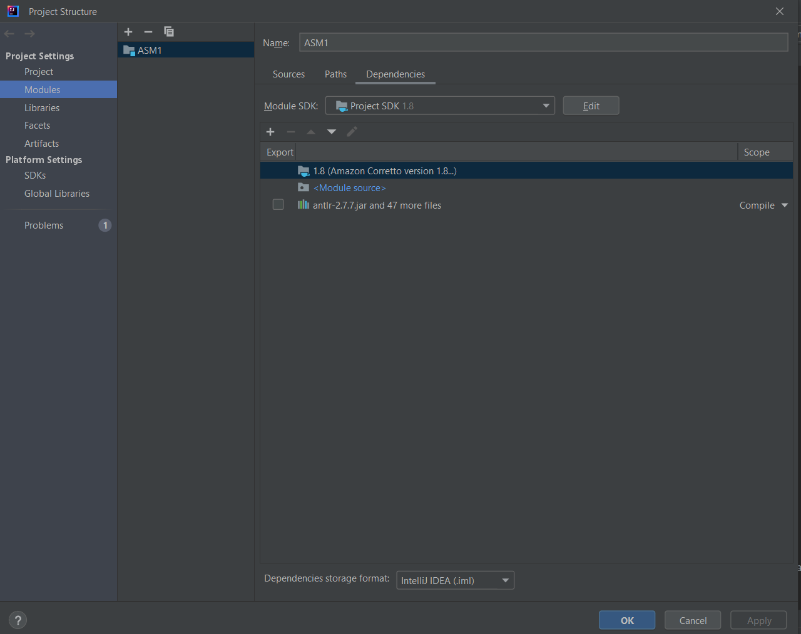

1. Click chuột vào dấu + như ảnh và chọn dòng đầu tiên JARs or Directorys

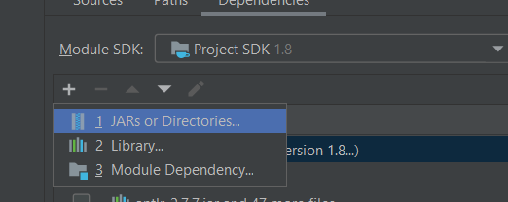

1. Add toàn bộ thư viện ở folder lib có trong project và nhấp OK, cuối cùng nhấn Apply

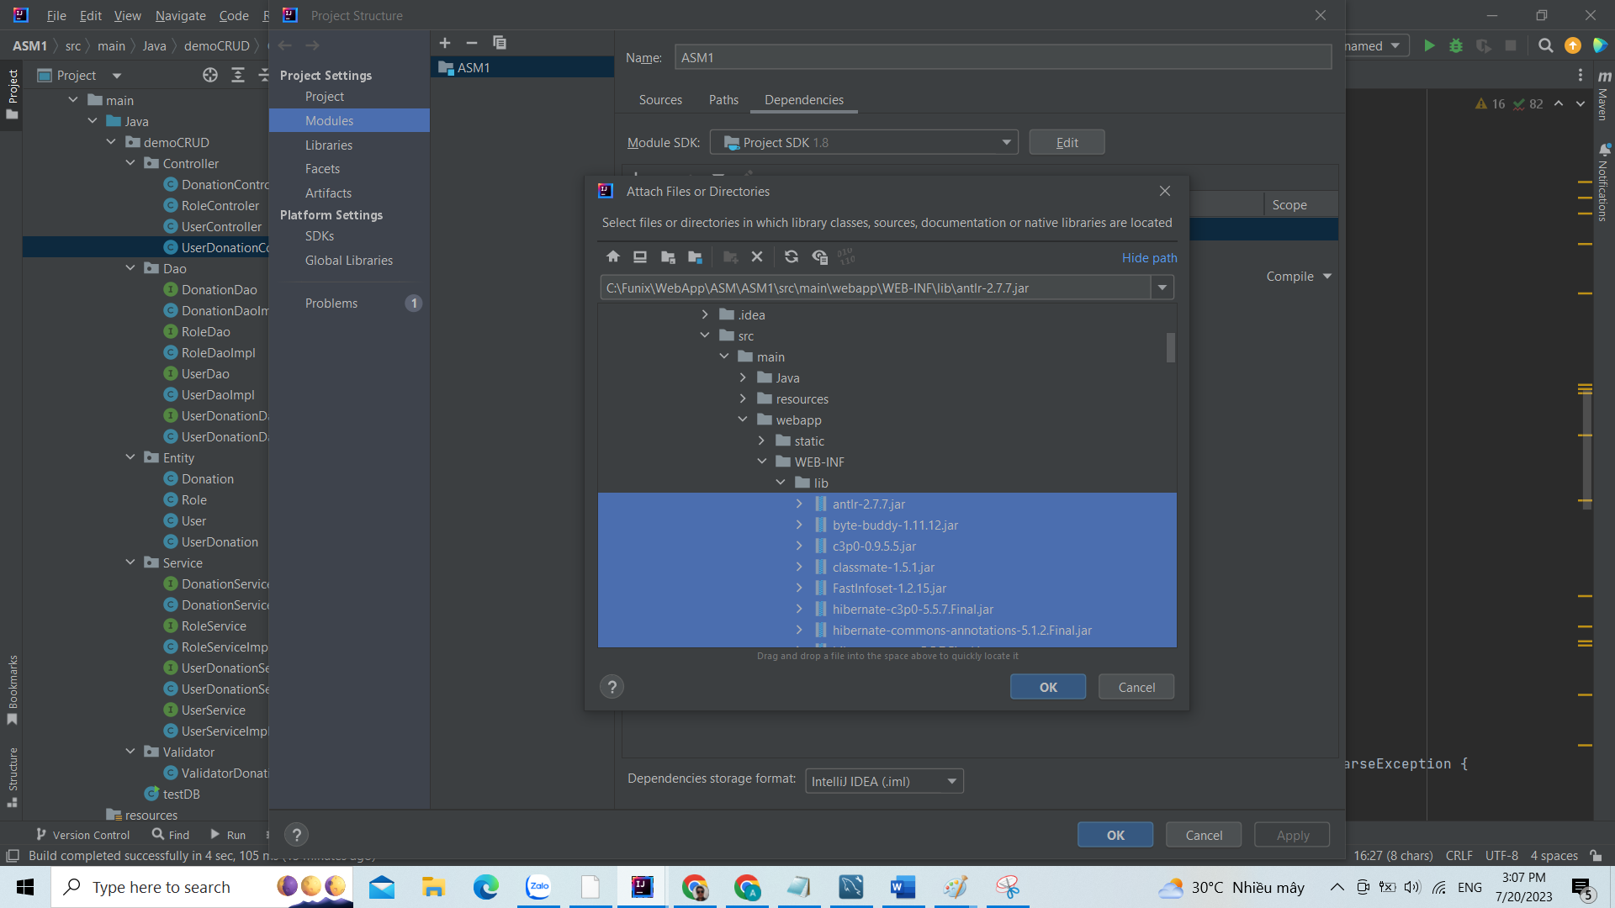

1. Configuration Tomcat version9 như hình bên dưới với điều kiện đã cài đặt tomcat version 9.0.76.

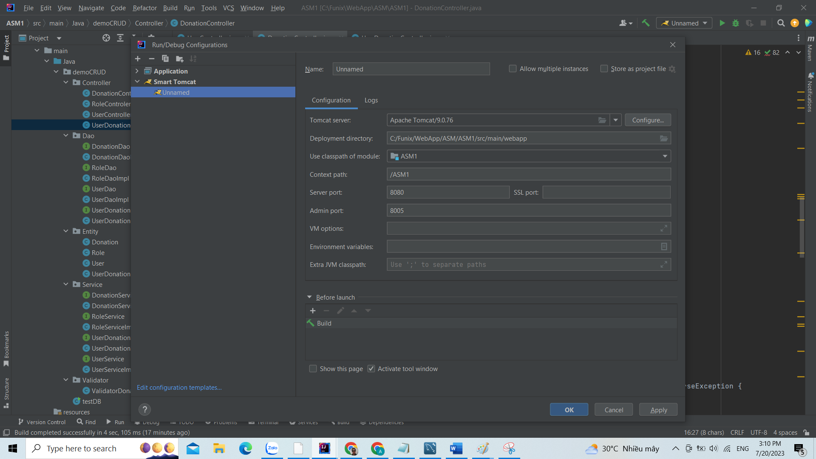

Sau đó nhấn vào nút configure chọn thư mục cài đặt Tomcat từ máy tính

**Chạy chương trình :**

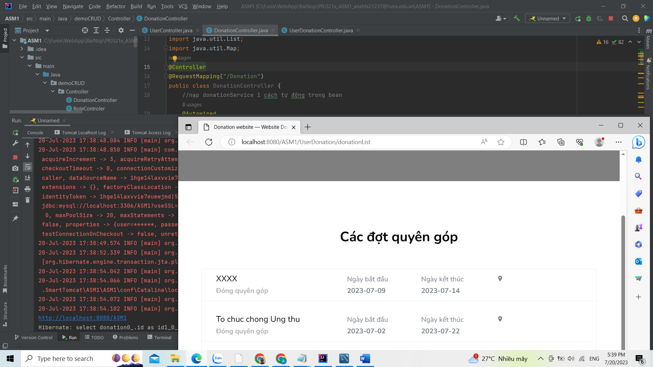

**LƯU Ý**

Nếu chưa có plus-in smart tomcat thì có thể download the hướng dẫn sau :

Trên thanh toolbar vào file -> setting->Plugins

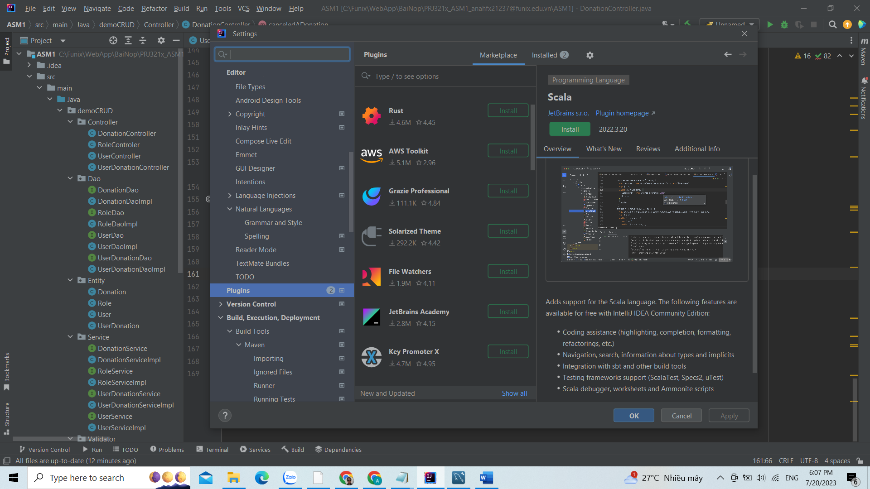

Search từ khóa Smart Tomcat và Install:

